EPC philosophie et citoyenneté

Support pédagogique du JDE N° 1257
du vendredi 5 janvier 2018

a) Lisez l’article et répondez aux questions.
Activité 1 Page 1 : Aider des Jordaniens et des réfugiés

Quel est le titre de l’article ? …………………………………………………………………………………………………………….
Qu’est-ce qu’un réfugié ? …………………………………………………………………………………………………………………
Qui aide les Jordaniens et les réfugiés ? …………………………………………………………………………………………..
Quelle est le nom de l’organisation ? ……………………………………………………………………………………………….
Qui sont les réfugiés ? ………………………………………………………………………………………………………………………
…………………………………………………………………………………………………………………………………………………………
Combien de réfugiés ont déjà quitté la Syrie ? Écrivez ce nombre en chiffres.
…………………………………………………………………………………………………………………………………………………………
Combien la Jordanie en a-t-elle accueilli ? Écrivez ce nombre en lettres.
…………………………………………………………………………………………………………………………………………………………
Quelle est l’aide apportée par l’organisation norvégienne à la Jordanie et les réfugiés ?
…………………………………………………………………………………………………………………………………………………………
…………………………………………………………………………………………………………………………………………………………
Quel est l’engagement que les Jordaniens doivent prendre s’ils collaborent avec cette organisation ?
…………………………………………………………………………………………………………………………………………………………
…………………………………………………………………………………………………………………………………………………………

b) Coloriez sur la carte, la Jordanie en bleu, la Syrie en rouge, la Norvège en vert et la Belgique en gris. Indiquez le nom des pays voisins de la Syrie et de la Jordanie ainsi que ceux qui entourent la Norvège. Situez la mer Noire, la mer Baltique, la mer Méditerranée, la mer du Nord.

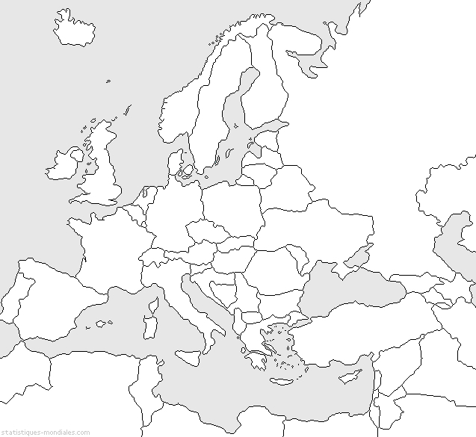

c) À quel continent appartiennent ces pays ? Reliez.

Norvège | • |  | • | Afrique
Jordanie | • |  | • | Europe
Syrie | • |  | • | Asie
Belgique | • |  | • | Amérique

Activité 2 Page 1 : Aider des Jordaniens et des réfugiés
Réfléchissez. Illustrez.

- Connaissez-vous en Belgique, proche de chez vous ou de votre école, une association qui aide les réfugiés ? Quel est son nom ?
…………………………………………………………………………………………………………………………………………………………
- Quelle est l’action menée par cette association ?
…………………………………………………………………………………………………………………………………………………………
- L’Université libre de Bruxelles (ULB) a organisé un réveillon pour les réfugiés. Renseignez-vous sur le sujet et débattez du sujet en classe.

- Voici le logo de l’association qui aide les réfugiés syriens en Jordanie. Dessinez-en un autre qui pourrait illustrer l’article.

Corrigé disponible sur simple demande auprès de votre consultant régional ou via l’adresse suivante : benedicte.lemercier@lejde.be (merci de préciser le nom et le CP de votre école).

Supplément pédagogique réalisé par
Geneviève Boulanger

JDE – Route de Hannut 38 – 5004 Bouge
Tél. : 081/24 89 82 – Fax : 081/23 12 62 – E-mail : redaction@lejde.be

